参考内容：[20-1位数码管显示数字_哔哩哔哩_bilibili](https://www.bilibili.com/video/BV1nA4y1Z7fQ?p=20)

课程内容

介绍如何使用米思奇软件连接外部设别

介绍一位数码管、舵机的使用

练习：使用米思奇软件实现蜂鸣器的音阶发声

首先，我们先来简单介绍一下数码管、舵机和蜂鸣器。

数码管有两种类型，共阴极和共阳极。共阴极数码管的所有发光二极管的阴极都连接在一起，形成一个公共阴极。当公共端接地时，另一端被赋予高电平时会发光。而共阳极数码管的所有发光二极管的阳极都连接在一起，形成一个公共阳极。当公共端接电源时，另一端被赋予低电平时，数码管才会亮。如下图所示，左边为共阳极数码管，右边为共阴极数码管。

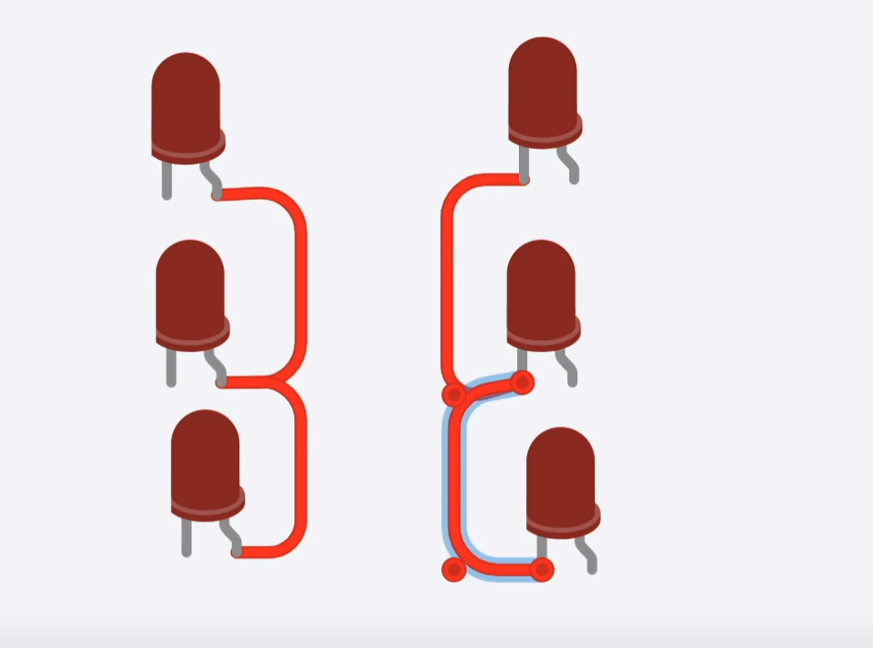

关于舵机，我们这次使用的时sg90型号，是一种微型堆积，体积xiaoqiao价格便宜大概在6元左右，可以在0-180度内旋转，还有其他的版本像90度版，180度版，360度版，出了旋转角度不同，其他都一样。还有sg90的金属齿加强版，我们根据不同的使用场景选择不同的舵机。

舵机有三个引脚，分别是黄色，红色，棕色分别接到开发板的信号端，5v电源端还有接地。

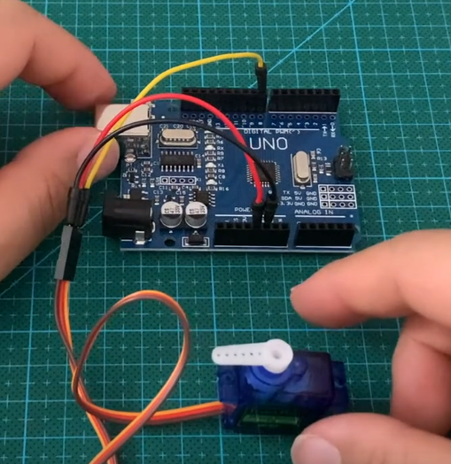

接下来，我们开始动手在米思奇软件上搭建我们的一位数码管

然后我们也可以在米思奇软件里面搭建一个运行舵机的程序啦！